УДК: 528.93

**МЕТОДИКА СОЗДАНИЯ ЭЛЕКТРОННЫХ ТОПОГРАФО-ТЕМАТИЧЕСКИХ КАРТ С ИСПОЛЬЗОВАНИЕМ ГИС И ДЗЗ ИЗ КОСМОСА.**

**Б.Н. Олзоев, Хоанг Зыонг Хуан**

*Национальный исследовательский Иркутский государственный технический университет,* [*duonghuan209@gmail.com*](mailto:duonghuan209@gmail.com)

Сущность топографической карты в широком понимании рассматривается, как универсальной карты, применяемой при проектировании, строительстве и эксплуатации инженерных объектов и сооружений [2]. При решении задач, связанных с природными условиями и ресурсами, возникает научная проблема, которая направлена на повышение географического и экологического содержания топографической карты с одной стороны. С другой стороны, предлагается создание нового типа карт – электронных топографо-тематических карт, составляемых с использованием геоинформационных систем (ГИС) и дистанционного зондирования Земли (ДЗЗ).

С применением ГИС стало возможным быстро и качественно производить ***преобразование картографического*** *изображения,* трансформирование его с целью создания производных карт и получения по ним новой информации [1].

Программа электронной топографо-тематической карты (ЭТТК) базируется на использовании трех основных источников:

- цифровой топографической основы;

- космических снимков среднего и высокого разрешения;

- отраслевой информации

При создании ЭТТК карты применены программное обеспечение ГИС Панорама (Конструкторское бюро «Панорама», Россия), для автоматизированной обработки космических снимков – программное обеспечение ENVI (Компания Exelis VIS, США) [6,7].

Технология геоинформационного картографирования (в компьютерной среде) по космическим снимкам включает 2 этапа, которые в общем виде можно представить на рис. 1.

Идентификация объектов картографирования, как и в классической (бумажной) картографии, использующей материалы дистанционной съемки, базируется на комплексном анализе как самих значений объектных характеристик, так и их пространственно-временной организации. Прямое определение характеристик геопространства дает более достоверные результаты, поэтому в картографическом производстве присутствуют апробированные практикой полевые контрольные операции. В случае косвенного (дистанционного) измерения характеристик эта задача становится нетривиальной и переходит в разряд частично или полностью неопределенных. Примером таких задач может служить интерпретация изображений, полученных различными съемочными системами.

Подбор, геометрическая коррекция и

пространственная привязка снимков

Сбор и анализ фактического материала по тематике карты (все доступные источники)

Улучшение изобразительных свойств снимков (контрастность, фильтрация и др.)

Дешифрирование снимков, контрольные операции

Составительские и редакционные картографические работы

Использование

карты

**Первый этап**

**Второй этап**

Рис. 1. Обобщенная схема технологии геоинформационного картографирования с использованием космических снимков

Поскольку картографической основой электронных карт является топографическая основа, элементы ее содержания являются надежным «каркасом» для привязки тематического (специального) содержания, облегчают восприятие природно-ресурсной, социально-экономической и экологической ситуации, а также динамические процессы и явления, связанные с развитием территории и эксплуатацией природных ресурсов. Кроме стандартного содержания топографической основы к специальной тематической нагрузке относятся следующие элементы содержания [4]:

- лесохозяйственные объекты (количественные и качественные характеристики лесных ресурсов, интенсивность лесопользования, лесовосстановление, квартальная лесоустроительная сеть и др.);

- земельные ресурсы;

- водные ресурсы и водохозяйственные объекты;

- минерально-сырьевые ресурсы;

- границы (муниципальных образований, землепользователей, держателей лесного фонда и т.д.).

Исходя из выше изложенного, условно слои ЭТТК включают:

* блок социально-экономических объектов (населенные пункты, дорожная сеть, промышленные и сельскохозяйственные объекты, границы);
* блок природных объектов (гидрография, рельеф, растительный покров и грунты);
* блок дополнительной информации (математическая и геодезическая основа, справочная информация).

Кроме того, топографо-тематическая карта в любом ее представлении является моделью и обладает рядом свойств, например, проекцией, масштабом, неограниченной смысловой нагрузкой, генерализацией содержания и др., которые необходимо знать и учитывать пользователю. Как и картографическое изображение, снимок также является моделью местности и обладает в той или иной степени вышеупомянутыми свойствами, но содержит дополнительную закодированную информацию о геопространстве (местности), требующую расшифровки. Объем и характер извлекаемой информации находятся в зависимости от технических и природных условий съемки, направления исследований и квалификации оператора [3]. Но не всегда информативность дистанционного снимка связана с увеличением его масштаба (разрешения) – все зависит от характера исследований. При интерпретации снимка возможно применение автоматических систем анализа оптических плотностей и цветовой гаммы, то есть кроме визуального дешифрирования быстро развивается и автоматическое распознавание объектов с использованием инновационных компьютерных технологий.

На рис. 2 приведена схема формирования тиражного оттиска ЭТТК.

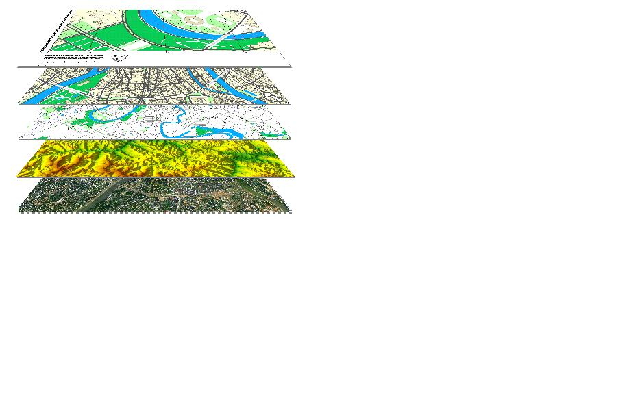

Рис. 2. Полный цикл от космического снимка до тиражного оттиска электронной топографо-тематической карты

Таким образом, комплексное использование ГИС-технологий и технологии ДЗЗ при создании ЭТТК позволяют, в числе других, решать следующие задачи [5]:

- наблюдение за динамическими процессами и явлениями в режиме реального времени по данным дистанционного зондирования (расширение селитебных территорий, промышленных зон, мониторинг аквальных систем, размещение транспортных магистралей и др.):

- анализ экологического состояния природных систем (загрязнение атмосферы по ранневесенним снимкам снегового покрова, выявление источников загрязнения водных объектов, оперативное слежение за лесосводкой и др.);

- определение экологической комфортности территорий по данным о состоянии природной среды, размещение особо охраняемых территорий, обоснование и проектирование рекреационных объектов и т.д.

СПИСОК ЛИТЕРАТУРЫ:

1. Берлянт А.М. Картография : учебник для вузов. – М.: Аспект-Пресс, 2002, – 336 с.
2. Верещака Т.В. Топографические карты: научные основы содержания. – М.: МАИК «Наука/Интерпериодика», 2002. – 319 с.
3. Кравцова В.И. Космические методы картографирования / Под ред. Ю.Ф. Книжникова. – М.: 1995. – 240 с.
4. Пластинин, Л.А. Прикладные экологические карты Байкальского региона // Фундаментальные и прикладные проблемы окружающей среды (ППОС-95) / Тезисы докладов международной конференции. – Томск.: Изд-во Томского университета, 1995.
5. Пластинин Л.А., Олзоев Б.Н. Система космического мониторинга за деятельностью отраслей хозяйства Иркутской области / Материалы Междунар. науч. конгресса «Интерэкспо Гео-Сибирь», конф. «Геодезия, геоинформатика, картография, маркшейдерия». Новосибирск: СГГА, 2012. Т. 2. С. 169-176.
6. Программный комплекс ENVI. Режим доступа: [<http://www.envisoft.ru/>].
7. Программный комплекс ГИС Панорама. Режим доступа: [<http://www.gisinfo.ru/>].